Autor: Alicia Matabuena Ortega

*Diseño de Interfaces Web. 2 DAW Alicia Matabuena Ortega*

**ACCESIBILIDAD Y USABILIDAD EN LA WEB. EJERCICIO 2.2 y 2.3  
2019**

ACCESIBILIDAD Y USABILIDAD EN LA WEB. EJERCICIO 2.2 y 2.3

***Actividad 2.2.***  Según el informe de la actividad 2.1, realizar los cambios necesarios para poder alcanzar al menos el criterio AA de las pautas de accesibilidad web. Es decir, se pretende que la página, pueda ser leída con comodidad por personas con deficiencias visuales.

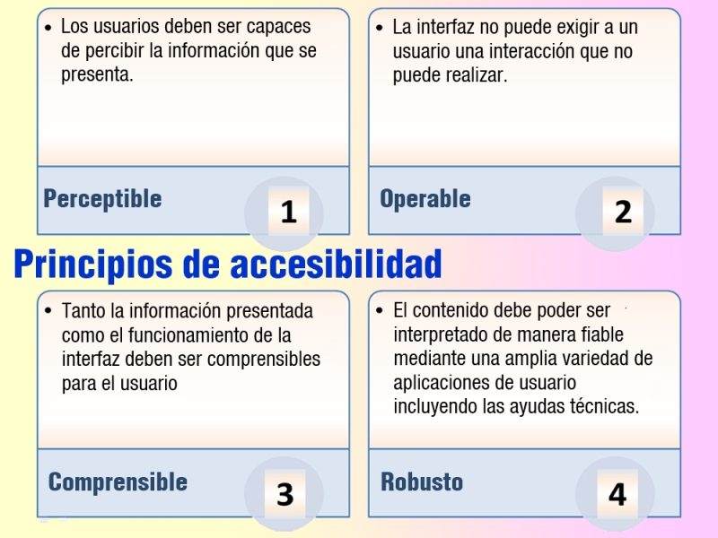

| **PAUTAS** |
| --- |
| **Perceptible** | 1. Proporcionar alternativas textuales para todo el contenido no textual (imágenes, mapas, enlaces, botones), de manera que pueda modificarse para ajustarse a las necesidades de las personas. 2. Proporcionar alternativas sincronizadas para contenidos multimedia sincronizados dependientes del tiempo. 3. Crear contenido que pueda ser presentado de diferentes maneras y sin perder la información ni su estructura. 4. Facilitar a los usuarios la visión y la audición del contenido. |
| **Operable** | 1. Hacer que toda la funcionalidad esté disponible desde el teclado. 2. Dar a los usuarios el tiempo suficiente para leer y usar el contenido. 3. No diseñar contenido que pueda causar convulsiones. 4. Proporcionar medios que sirvan de ayuda a los usuarios a la hora de navegar, localizar contenido y determinar dónde se encuentran. |
| **Comprensible** | 1. Hacer que el contenido textual sea legible y comprensible. 2. Crear páginas web cuya apariencia y operabilidad sean predecibles. 3. Ayudar a los usuarios a evitar los errores y a corregirlos. |
| **Robusto** | 1. Maximizar la compatibilidad con los agentes de usuario actuales y futuros, incluyendo las [tecnologías asistivas](https://educacionadistancia.juntadeandalucia.es/cursos/pluginfile.php/19853/mod_scorm/content/0/). |

**Pauta 2.5: Modalidades de entrada:**

**Facilitar a los usuarios operar la funcionalidad a través de varios métodos de entrada además del teclado.**

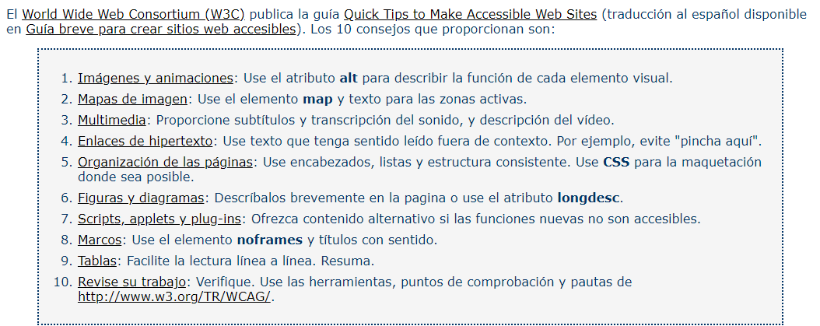

***Actividad 2.3.***Según el informe de la actividad 2.1, realizar los cambios necesarios para que la página cumpla con una gran mayoría de los principios de usabilidad.

El objetivo principal en el diseño de una interfaz Web es que sus potenciales usuarios pueden acceder a todos su contenidos de la forma más rápida y sencilla posible.

Debemos emplear un lenguaje cercano al usuario. El lenguaje debe ser sencillo y comprensible.

Principios de usabilidad

* Ponerse en el lugar de los usuarios.
* Dar respuesta inmediata a las acciones de los usuarios.
* Que el usuario sienta que tiene el control del sistema.
* Que sea consistente en el uso de los elementos gráficos aprovechando el conocimiento previo de los usuarios.
* Tratar los errores pero evitando que se produzcan.

Voy a ir modifcando a la vez, muchos cambios afectarán tanto a la usabilidad como a la accesibilidad. Así que no lo diferenciaré en grandes apartados, pero iré comentando las mejoras.

La web analizada no utiliza el atributo alt ni title para descripción de imágenes y enlaces, no hay descripciones de videos y sonidos, los enlaces están bien contextualizados, existen contrastes de colores fondo-fuente no adecuados para personas con deficiencia visual. Por otra parte la página web está correctamente estructurada y el usuario sabe en todo momento dónde se encuentra y cómo acceder a la zona que desea o al inicio.

En algunos elementos multimedia, por ejemplo sonidos, no hay una alternativa textual que explique qué es ese elemento.

Algunos enlaces, como los de redes sociales, solo disponen de un icono, no hay alternativa textual.

Pongo el atributo alt a todas las imágenes de la web y a las portadas de los discos les pongo su título en alt también. En los enlaces utilizo title, en las imágenes uso alt.

Antes:



Corregido:

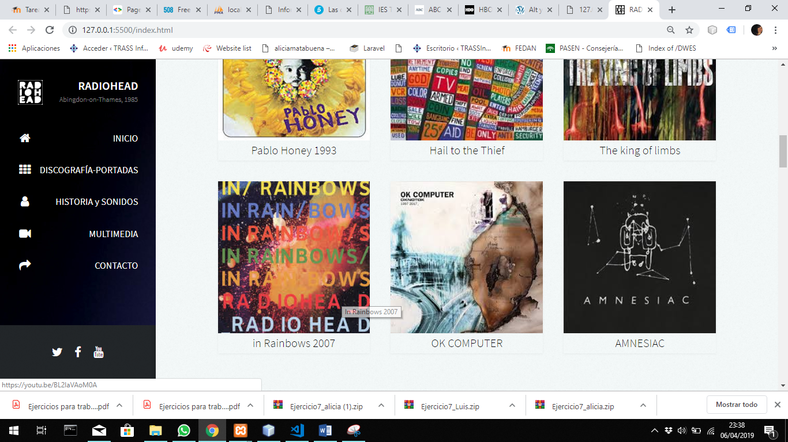

<article class="item">

                            <a href="https://youtu.be/uTCY7hAWeqE" class="image fit"><img src="images/portada7.jpg" alt="Amnesiac" /></a>

                            <figcaption>AMNESIAC</figcaption>

                        </article>

Añado tittle a los enlaces a redes sociales

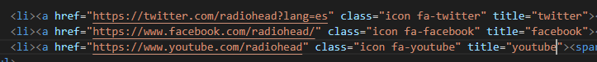

Las imágenes de la galería les tenía puesto en alt “pulsa para abrir”. Lo modifico dando una descripción de la imagen, porque sería repetitivo y poco descriptivo poner en todas lo mismo.Los botones y enlaces no tienen suficiciente contraste de color.

Voy a modificarlos. 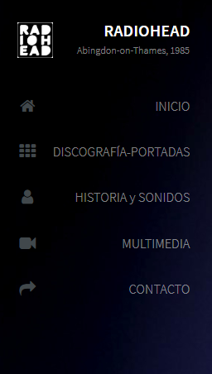

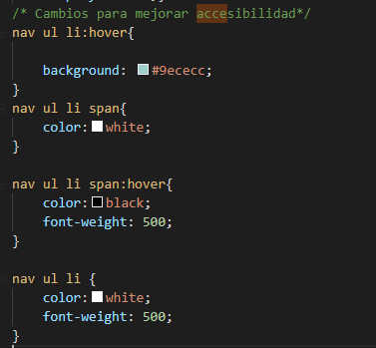

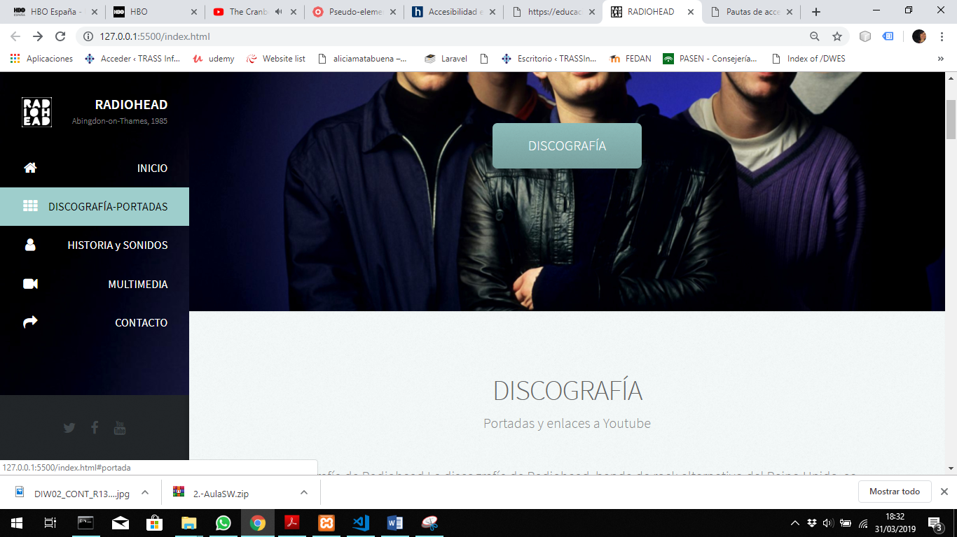

He modificado el color de los iconos de gris a blanco para hacerlos más destacados, letra en blanco, hover en azul claro, que solo tenía previamente el hover en el texto y no en el li, y texto negro en hover.

ICONOS DE REDES SOCIALES POCO VISIBLES





Cambio a color blanco y hover en palevioletred

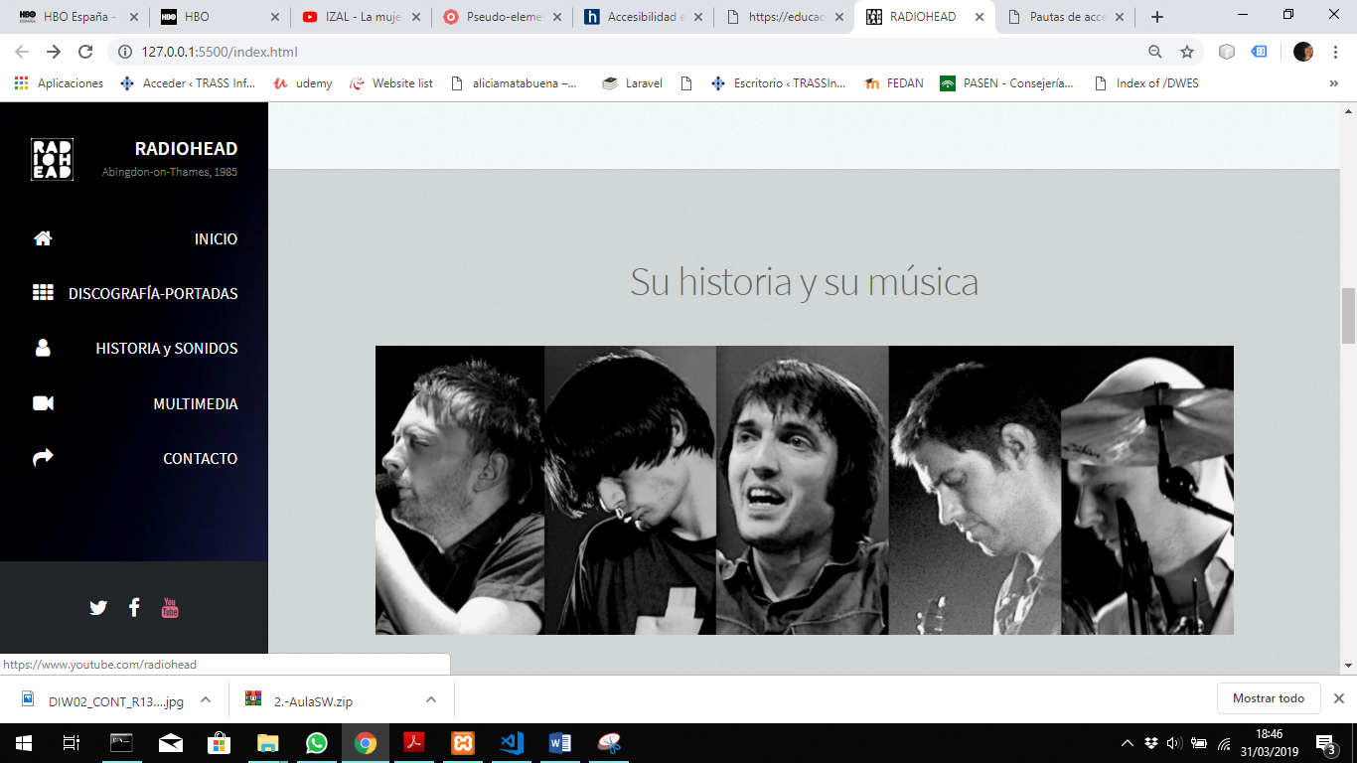

Le añado además una etiqueta con el nombre



Hay fondos que hacen que la letra no se vea bien, así que me decanto por mantener los fondos claros y poner las letras en negro

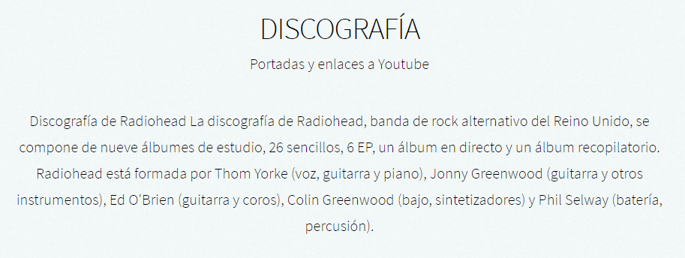

Y por eliminar algunos fondos más oscuros de alguna sección y ponerlos en blanco

Por ejemplo esta:

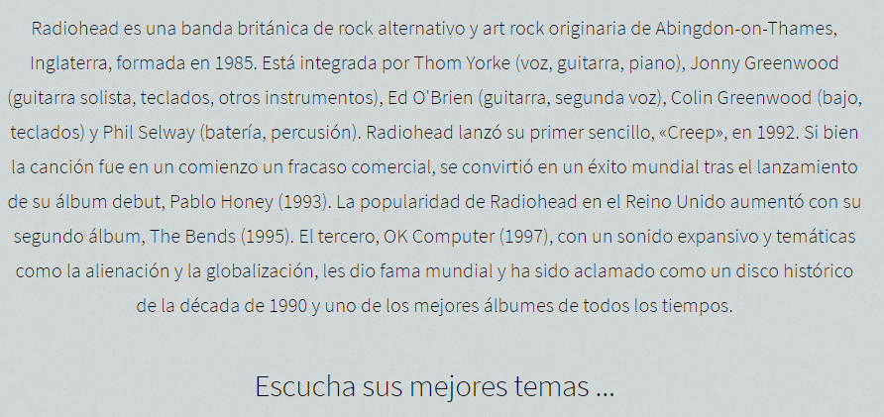

Quedaría así:

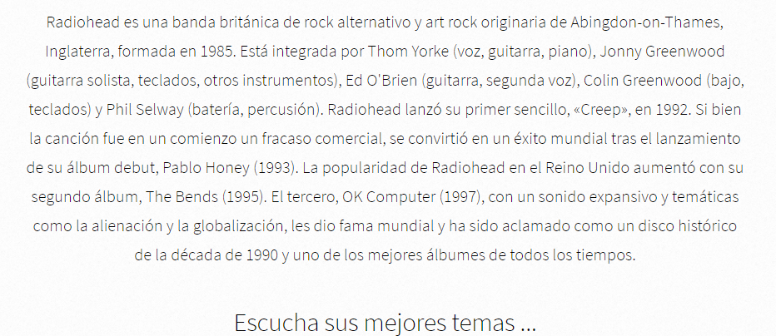

Según el análisis del ejercicio 2.1. hay personas con dificultades cognitivas que quizá con tanto texto, sin puntos y aparte, y sin ninguna palabra resaltada, les puede costar mantener la atención. Así que voy a cambiar los párrafos para hacerlos más legibles y comprensibles.

Además pongo el Font-weigth de los títulos a 500 y el text-align justify

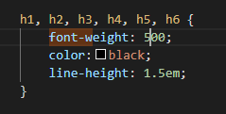

Queda así

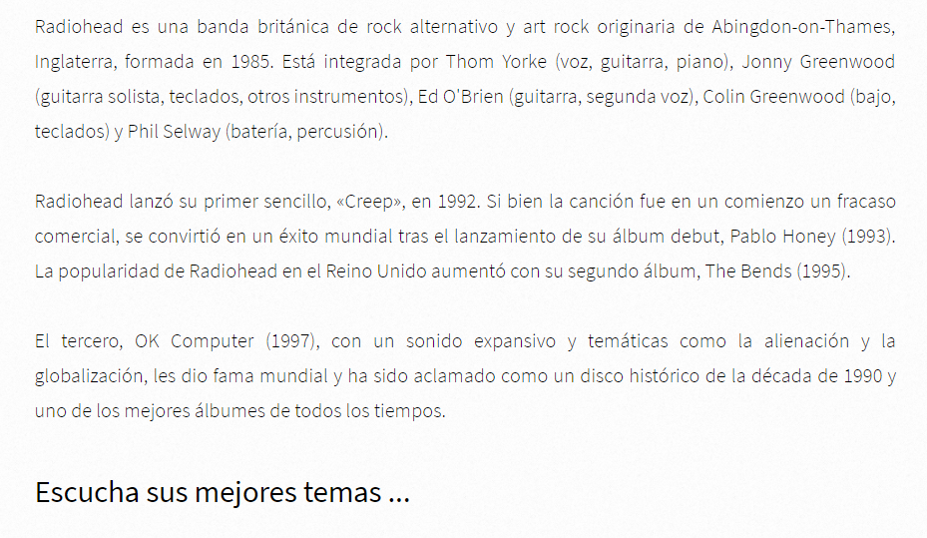

Botón que enlaza a multimedia, cambio a blanco con letra negra y font-weight bold

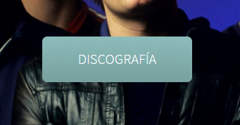

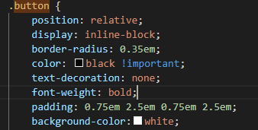

Ya en la portada queda todo visible, y clara la navegación y cómo dirigirse a la zona que desee el usuario.

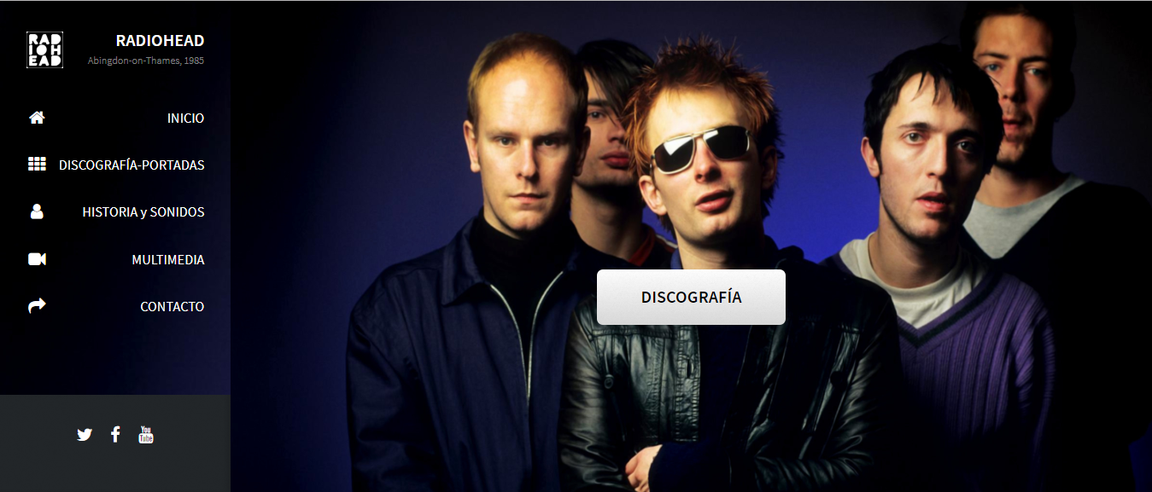

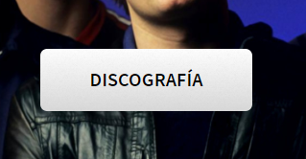

Y mantengo el azul para el hover

Controles de audio accesibles por teclado: reponden al tabulador

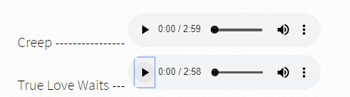

Corrijo los enlaces a deezer que no tienen un texto explicativo, ni el título explica que son audios, ni se describe qué canción se escucha en cada audio.

Antes:

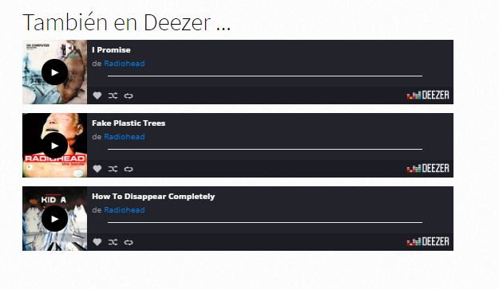

Corregido:

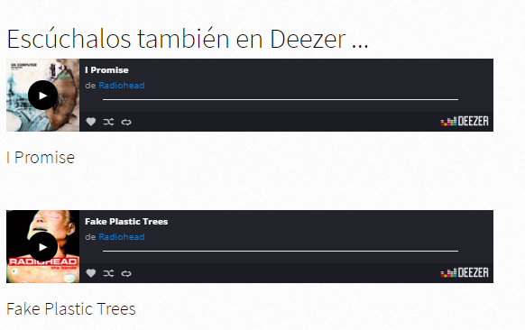

Le pongo title a los videos propios para que sean accesibles desde un lector de pantallas



En la zona de Contacto reestructuro la situación de los inputs, le pongo labels y le doy más intensidad al botón de enviar.

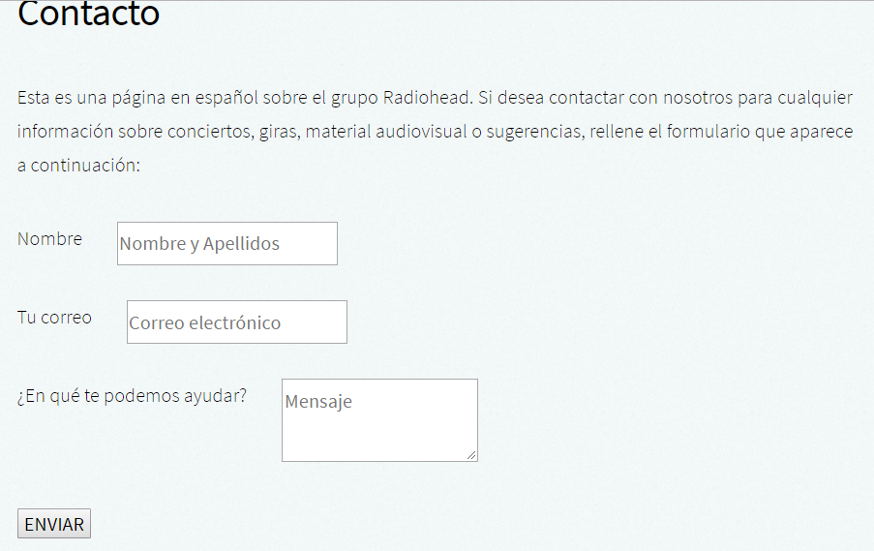

En html5 pongo las etiquetas required y en el tipo del email que lo tenía como texto, lo pongo como email, así me aseguro que se avisa al usuario si hay algún campo incorrecto.

<label for="name">Nombre</label>

                        <div class="col-10 col-12-mobile"><input type="text" name="name" placeholder="Nombre y Apellidos" required /></div>

                        <label for="email">Tu correo</label>

                        <div class="col-10 col-12-mobile"><input type="email" name="email" placeholder="Correo electrónico" required/></div>

                        <label for="message">¿En qué te podemos ayudar?</label>

                        <div class="col-19">

                            <textarea name="message" placeholder="Mensaje"></textarea>

                        </div>

                        <div class="col-12">

                            <input type="submit" value="ENVIAR" />

                        </div>

Así el usuario recibe mensajes claros si la información que introduce no es correcta al darle a envíar.

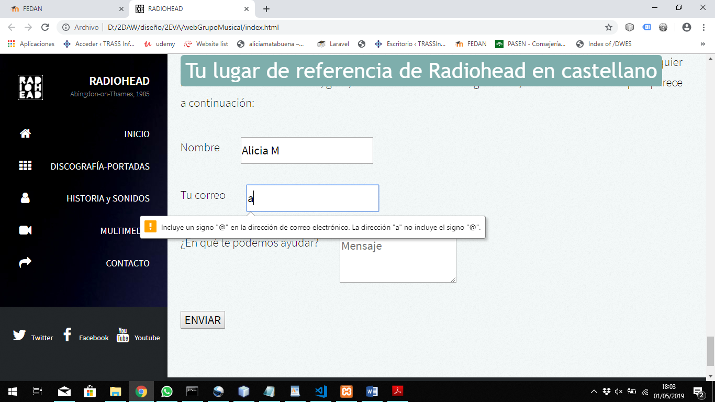

Y por último lo modifico para centrarlo y darle un aspecto más cuidado. Los placeholder en otro color, también visible, los label bold, y botón de enviar centrado

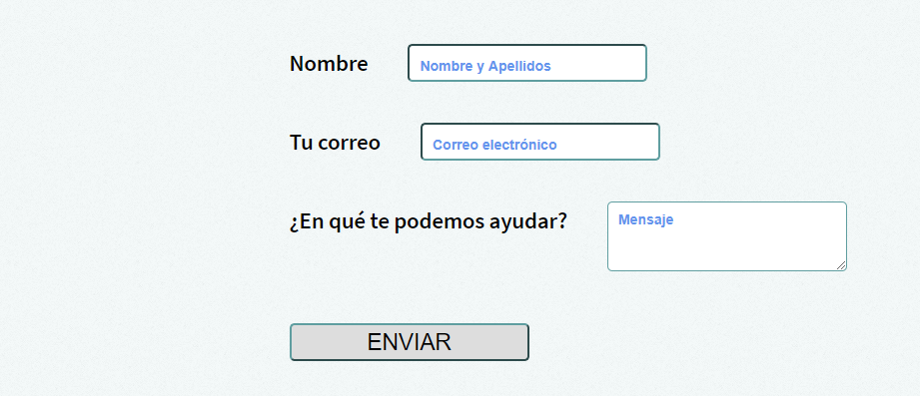

Incluyo una cabecera que se mantendrá consistente, fija, en todos los apartados de la web. Me parecía bien y no queda muy intrusivo o molesto, a la par que deja claro el objetivo de la web

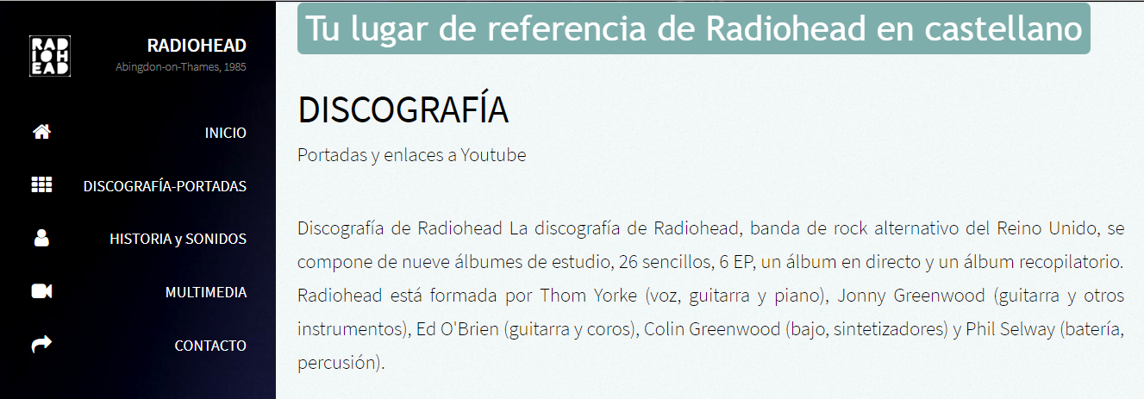

Quiero que el usuario tome la web como referencia en castellano para este grupo.



En css hago fija y le doy estilos a la clase presentación

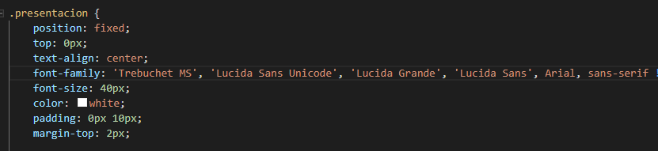

Finalmente la página principal quedaría de la siguiente forma:

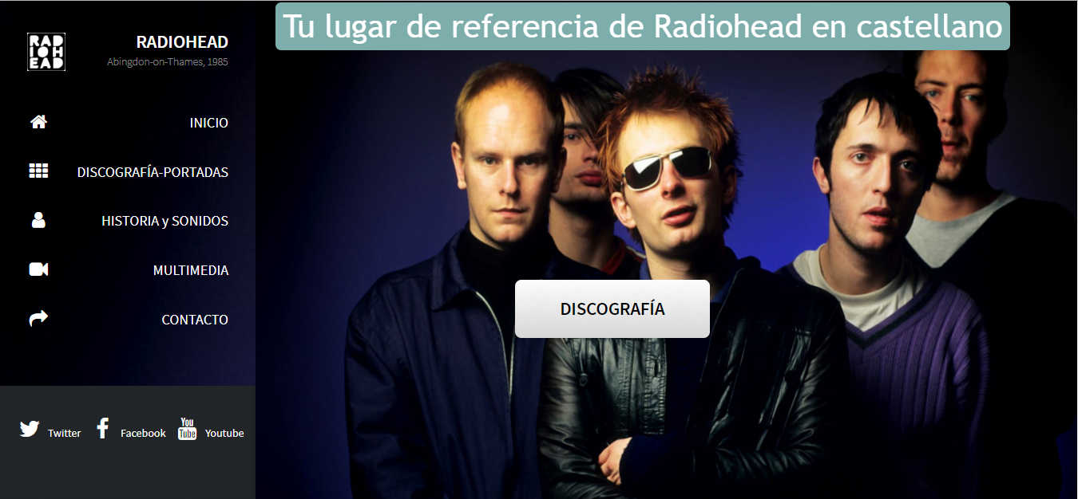

Y en un clic se accedería a cualquier contenido de la web. Cada apartado estaría bien definido, la accesibilidad y usabilidad mejorada, con alternativas textuales para todo el contenido no textual, intentando que la web siga los principios de accesibilidad y sea percepible, operable, comprensible y robusta.

FUENTES Y BIBLIOGRAFIA

<http://webaccesible.xyz/contenido/audio-video/>

<http://accesibilidadweb.dlsi.ua.es/?menu=webanywhere>

<https://developer.mozilla.org/en-US/docs/Learn/Accessibility/Multimedia>